《程序设计基础》
实验报告

实 验 名 称 函数练习
实 验 日 期 2022.11.08

姓 名 吉宁岳
学 号 2022111899
班 级 计算机科学与技术
指 导 教 师 王英林

【实验环境】
IDE: Microsoft Visual Studio Code October 2022 (version 1.71.3)
编译器：GNU gdb (Debian 8.2.1-2+b3) 8.2.1
操作系统：Debian 10 GNU/Linux arm64 5.4.0-aidlite
【实验目的】
改写字符串
【实验项目名称】
试编写一个函数 void replaceAll(char str[],char c1,char c2) 将 str 字符串中出现的每一个字符 c2 替换为字符 c1。其中第一个参数 str 是需要替换的字符串，c1, c2 是有具体值的字符变量或是字符常量。如果 str 中不存在 c2 中的字符，则不作替换。
【问题分析与算法设计】
使用for循环遍历字符串进行替换即可
【测试数据与结果】
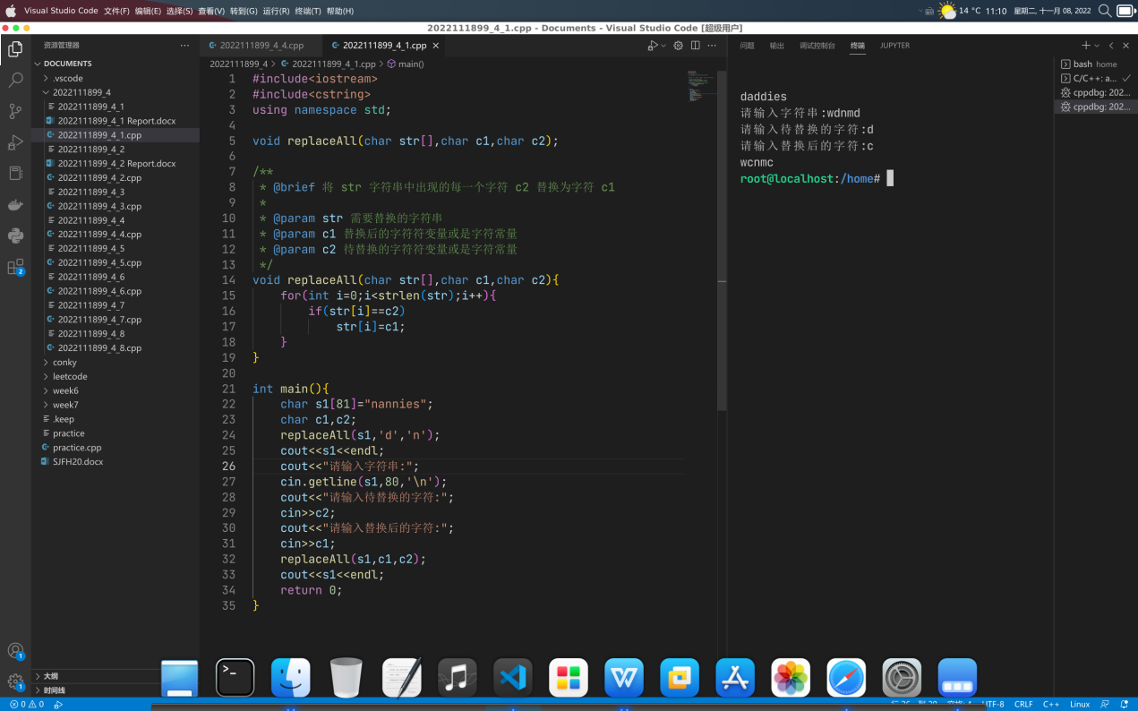
【实验小结】

